19/10/2023, 18:40

Bionexo

RESULTADO – TOMADA DE PREÇO

20232010EM51302HEMU

O Instituto de Gestão e Humanização – IGH, entidade de direito privado e sem fins lucrativos,

classificado como Organização Social, vem tornar público o resultado da Tomada de Preços, com

a finalidade de adquirir bens, insumos e serviços para o HEMU - Hospital Estadual da Mulher, com

endereço à Rua R-7, S/N, Setor Oeste, Goiânia, CEP: 74.125-090.

Art. 10º Não se exigirá a publicidade prévia disposta no artigo

II. EMERGÊNCIA: Nas compras ou contratações realizadas em caráter de urgência ou

emergência, caracterizadas pela ocorrência de fatos inesperados e imprevisíveis, cujo não

atendimento imediato seja mais gravoso, importando em prejuízos ou comprometendo a

segurança de pessoas ou equipamentos, reconhecidos pela administração.

Bionexo do Brasil Ltda

Relatório emitido em 19/10/2023 18:40

**Comprador**

IGH - HEMU - Hospital Estadual da Mulher (11.858.570/0002-14)

Rua R 7, esquina com Av. Perimetral s/n - Setor Oeste - GOIÂNIA, GO CEP: 74.530-020

**Relação de Itens (Confirmação)**

Pedido de Cotação : 319351379

COTAÇÃO Nº 51302 - MEDICAMENTO - HEMU OUT/2023

Frete Próprio

Observações: *PAGAMENTO: Somente a prazo e por meio de depósito em conta PJ do fornecedor. *FRETE: Só serão

aceitas propostas com frete CIF e para entrega no endereço: RUA R7 C/ AV PERIMETRAL, SETOR COIMBRA, Goiânia/GO

CEP: 74.530-020, dia e horário especificado. *CERTIDÕES: As Certidões Municipal, Estadual de Goiás, Federal, FGTS e

Trabalhista devem estar regulares desde a data da emissão da proposta até a data do pagamento. *REGULAMENTO: O

processo de compras obedecerá ao Regulamento de Compras do IGH, prevalecendo este em relação a estes termos em

caso de divergência.

Tipo de Cotação: Cotação Emergencial

Fornecedor : Todos os Fornecedores

Data de Confirmação : Todas

**Validade**

**da**

**Proposta Pagamento**

**Condições**

**de**

**Faturamento Prazo de**

**Fornecedor**

**Frete**

**Observações**

**Mínimo**

**Entrega**

**Ello Distribuicao Ltda - Epp**

GOIÂNIA - GO

Webservice Ello Distribuição -

(62) 4009-2100

comercial@ellodistribuicao.com.br

[**Mais informações**](javascript:%20f_mais_info(192054))

PEDIDO SOMENTE SERÁ ATENDIDO A PRAZO

MEDIANTE ANALISE DE CREDITO VALIDAÇÃO DO

DEPARTAMENTO FINANCEIRO E A CONFIRMAÇÃO

DE DISPONIBILIDADE DO ESTOQUE CONTATO DO

VENDEDOR: (62)99499 1714

1 dias após

confirmação

1

R$ 300,0000

26/10/2023

30 ddl

CIF

TELEVENDAS3@ELLODISTRIBUICAO.COM.BR

**Programação**

**de Entrega**

**Preço Preço**

**Unitário Fábrica**

**Valor**

**Total**

**Produto Código**

**Fabricante**

**Embalagem Fornecedor**

**Comentário**

**Justificativa**

**Rent(%) Quantidade**

**Usuário**

LIZBI 2MG/ML 0,2%

SF

CX/10BOLSAX300ML

HALEX ISTAR

INDUSTRIA

FARMACEUTICA

LTDA

Rosana De

Oliveira

Moura

LINEZOLIDA

SOL INJ

600MG

BOLSA -

BOLSA

LIZBI 2MG/ML 0,2%

SF

CX/10BOLSAX300ML

Ello

Distribuicao

Ltda - Epp

R$

R$

R$

1

16117

-

1

-

70 Bolsa

17,8000 0,0000

1.246,0000

-

HALEXISTAR

19/10/2023

1

5:38

**Total**

**Parcial:**

R$

7

7

0.0

0.0

1.246,0000

Total de Itens da Cotação: 1

Total de Itens Impressos: 1

**Total**

**Geral:**

R$

1.246,0000

Clique [aqui](javascript:chama_completo(319351379)) para geração de relatório completo com quebra de página

https://bionexo.bionexo.com/jsp/RelatPDC/relat_adjudica.jsp

1/1

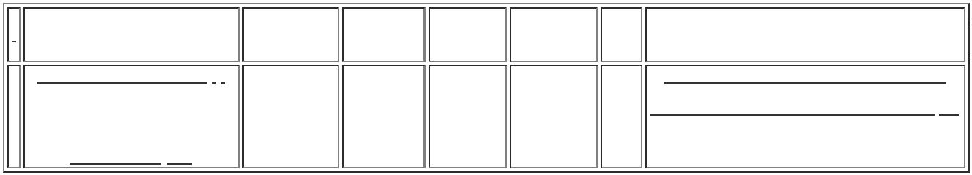ooxWord://word/media/image2.jpegooxWord://word/media/image3.jpegooxWord://word/media/image4.jpegooxWord://word/media/image5.jpegooxWord://word/media/image6.jpegooxWord://word/media/image7.jpegooxWord://word/media/image8.jpegooxWord://word/media/image9.jpegooxWord://word/media/image10.jpegooxWord://word/media/image11.jpegooxWord://word/media/image12.jpegooxWord://word/media/image13.jpegooxWord://word/media/image14.jpegooxWord://word/media/image15.jpegooxWord://word/media/image16.jpegooxWord://word/media/image17.jpeg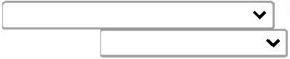ooxWord://word/media/image20.jpegooxWord://word/media/image21.jpegooxWord://word/media/image22.jpeg